Convocation à l’examen certificatif

{Personne}
{Adresse}
Vous êtes invité(e) à vous présenter aux épreuves certificatives dans le cadre de la certification
Fabriquer des pizzas artisanales RS7404
Epreuve : Mise en situation professionnelle et entretien avec le jury
Lieu de l’épreuve : 101, rue Alsace Lorraine 65300 LANNEMEZAN
Dates et heures de l’épreuve : le vendredi {endDate} à 9h30

Durée de l’épreuve : 40 minutes

Modalités de l’épreuve : mise en situation professionnelle
Un justificatif d’identité devra être présenté à l’entrée dans la salle d’examen.

Vous trouverez ci-dessous le plan d’accès ainsi que le règlement des examens (en pièces jointes), pour rappel.
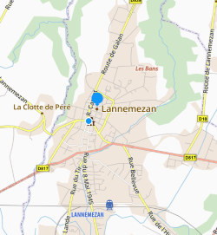 | En venant de l’autoroute A64 sortie 16  Allez direction centre-ville environ 3kms  Au rond-point de la Mairie, vous êtes sur l’avenue Alsace Lorraine, le centre de formation se trouve dans l’impasse au 101 rue Alsace, à l’arrière de la Pizzeria Au feu de Bois.  Le centre de formation se trouve à une distance d’1km de la gare.

Pour toute demande liée à un aménagement d’épreuve (situation de handicap), merci de nous contacter au plus vite. Contacts : contact@ecole-pizza.com

Notre équipe se tient à votre disposition pour toute information complémentaire.

Nous vous souhaitons un bel examen
Cordialement

